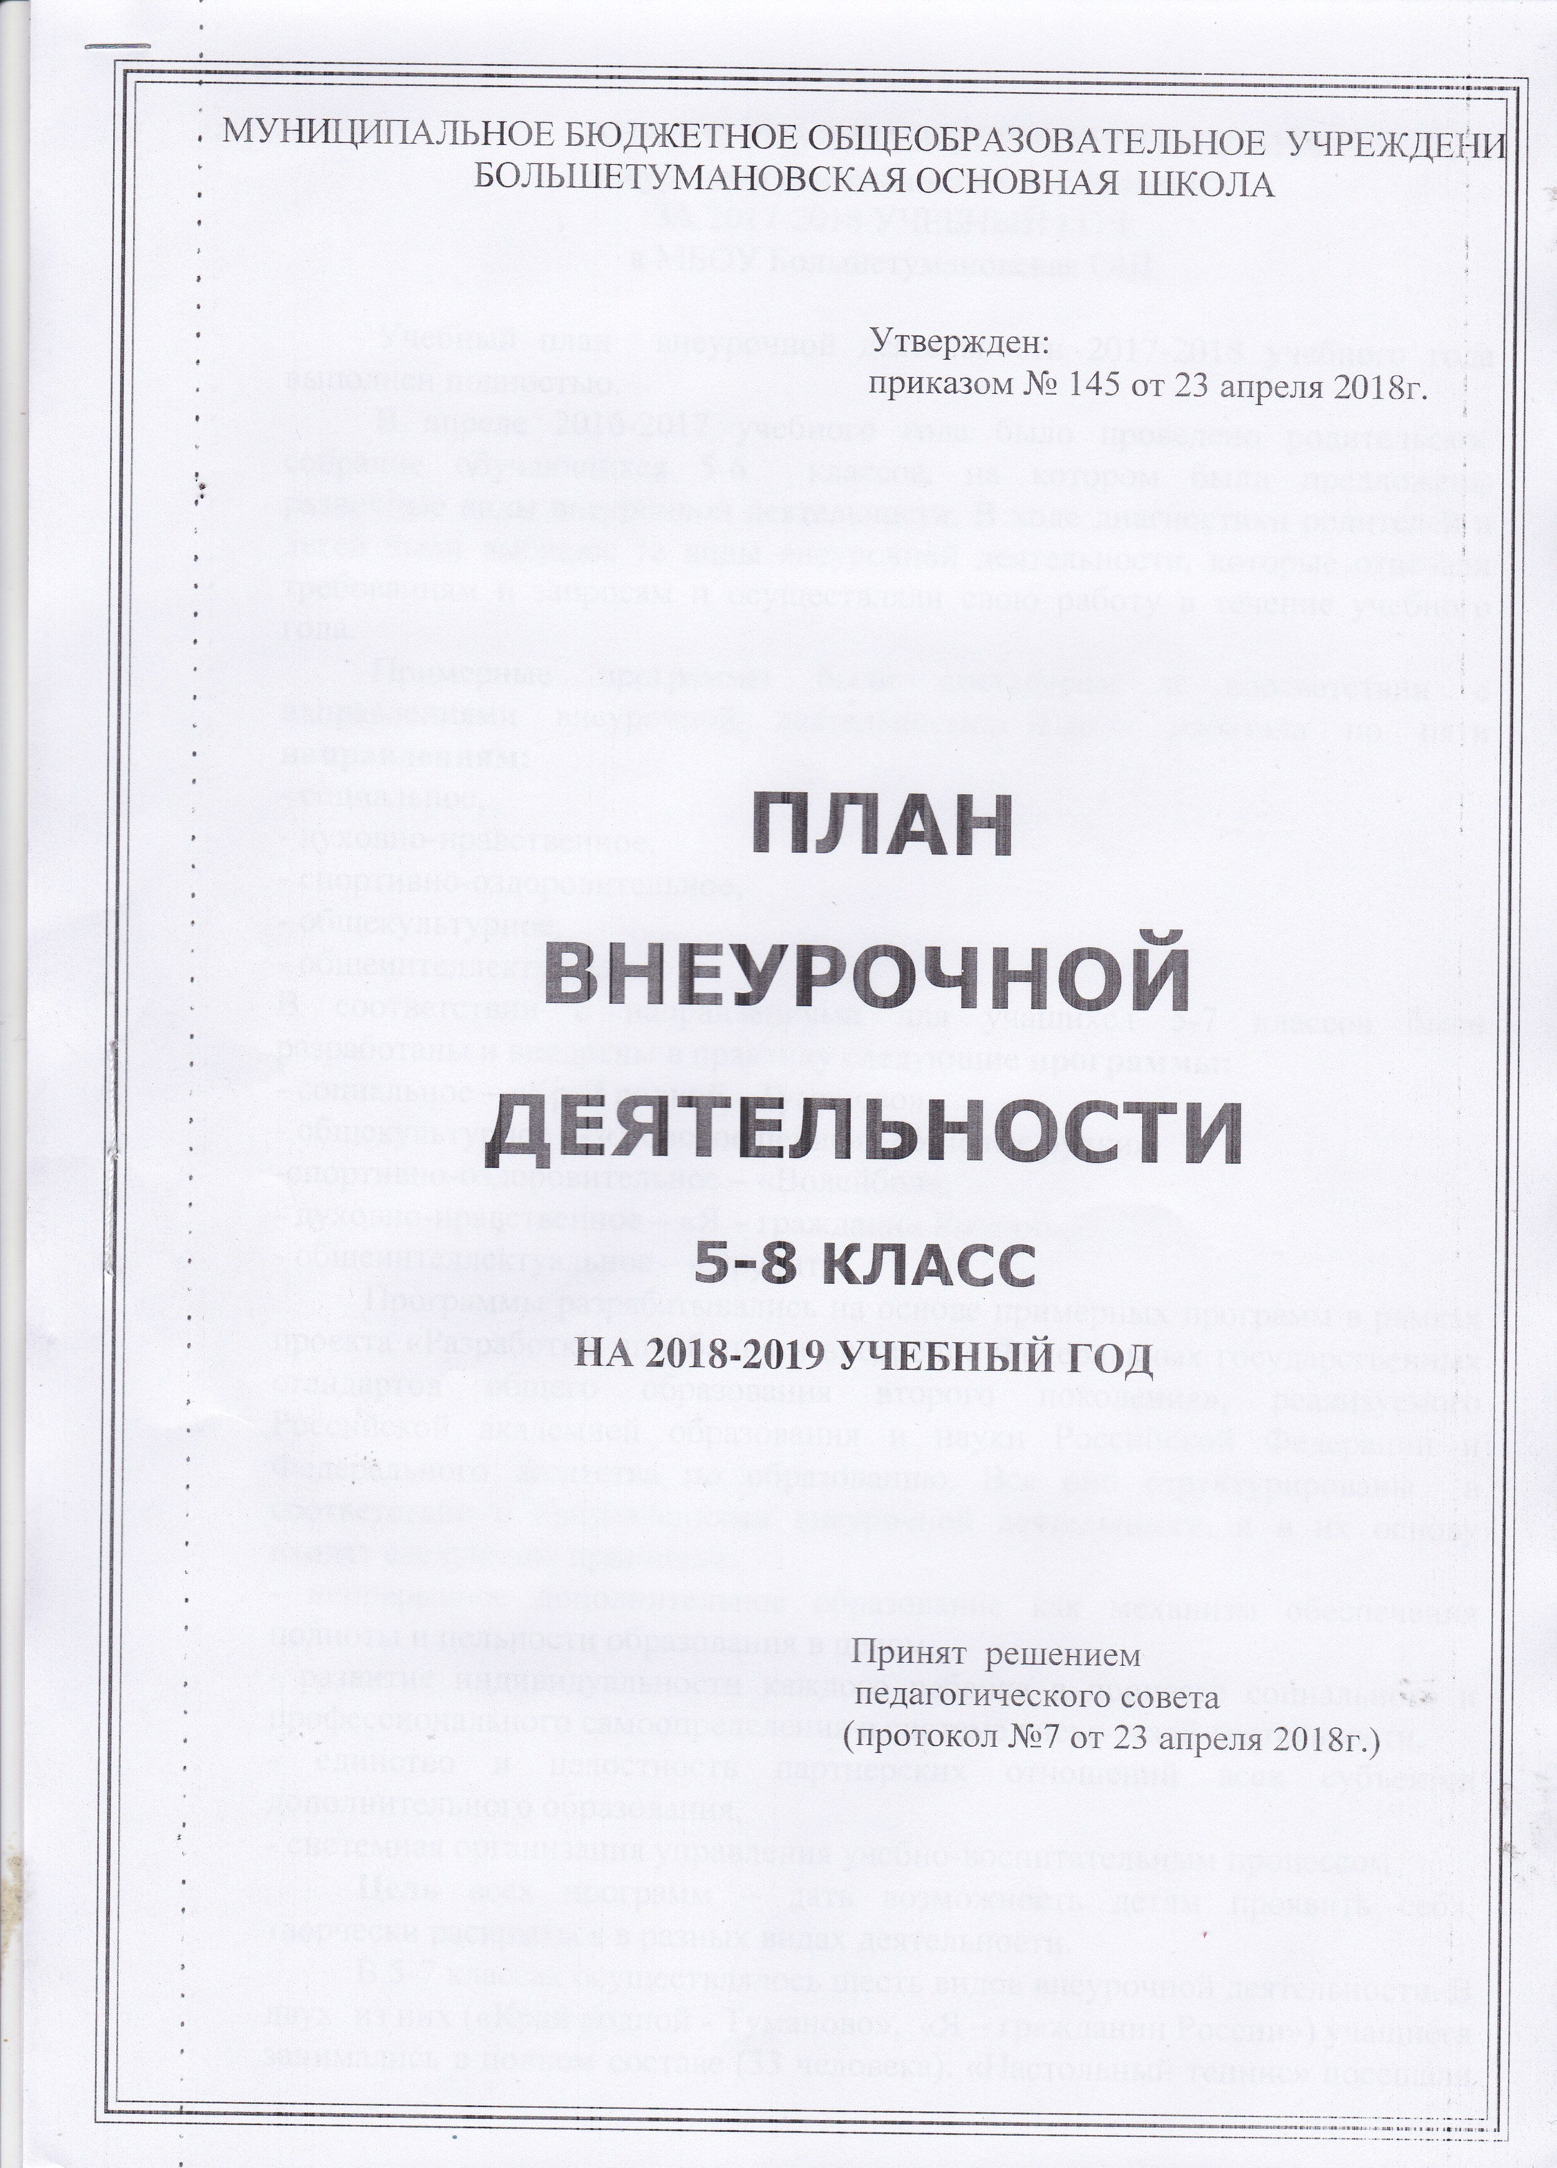
АНАЛИЗ РЕАЛИЗАЦИИ УЧЕБНОГО ПЛАНА
внеурочной деятельности в 5-7 классах
ЗА 2017-2018 УЧЕБНЫЙ ГОД
в МБОУ Большетумановская ОШ

Учебный план внеурочной деятельности 2017-2018 учебного года выполнен полностью.
В апреле 2016-2017 учебного года было проведено родительское собрание обучающихся 5-6 классов, на котором были предложены различные виды внеурочной деятельности. В ходе диагностики родителей и детей были выбраны те виды внеурочной деятельности, которые отвечали требованиям и запросам и осуществляли свою работу в течение учебного года.
Примерные программы были составлены в соответствии с направлениями внеурочной деятельности. Школа работала по пяти направлениям:
- социальное,
- духовно-нравственное,
- спортивно-оздоровительное,
- общекультурное,
- общеинтеллектуальное.
В соответствии с направлениями для учащихся 5-7 классов были разработаны и внедрены в практику следующие программы:
- социальное – «Край родной - Туманово»,
- общекультурное – «Хоровое пение», «Умелые ручки»,
-спортивно-оздоровительное – «Волейбол»,
- духовно-нравственное – «Я – гражданин России»,
- общеинтеллектуальное – «Эрудит».
Программы разрабатывались на основе примерных программ в рамках проекта «Разработка, апробация и внедрение Федеральных государственных стандартов общего образования второго поколения», реализуемого Российской академией образования и науки Российской Федерации и Федерального агентства по образованию. Все они структурированы в соответствии с направлениями внеурочной деятельности, и в их основу входят следующие принципы:
- непрерывное дополнительное образование как механизм обеспечения полноты и цельности образования в целом,
- развитие индивидуальности каждого ребенка в процессе социального и профессионального самоопределения в системе внеурочной деятельности,
- единство и целостность партнерских отношений всех субъектов дополнительного образования,
- системная организация управления учебно-воспитательным процессом.
Цель всех программ – дать возможность детям проявить себя, творчески раскрыться в разных видах деятельности.
В 5-7 классах осуществлялось шесть видов внеурочной деятельности. В двух из них («Край родной - Туманово», «Я – гражданин России») учащиеся занимались в полном составе (33 человека). «Настольный теннис» посещали 7 учащихся, «Хоровое пение» - 11 учащихся, «Умелые ручки» - 9 учащихся, «Волейбол» - 10 учащихся, «Эрудит» - 11 учащихся. Все виды внеурочной деятельности проходили на базе МБОУ Большетумановская ОШ.
Программа творческого объединения «Волейбол» обеспечивает физическое и духовное развитие ребенка через систему спортивно-оздоровительных мероприятий, проведение спортивных игр, конкурсов, соревнований на местности и в спортивном зале.
Программа внеурочной деятельности «Я – гражданин России» определяет содержание, основные пути развития гражданско-патриотического и духовно-нравственного воспитания в нашей школе и направлена на воспитание патриотизма и формирование гражданственности.
Программа творческого объединения «Умелые ручки» развивает личность учащихся через творческую деятельность, формирует художественно-творческих способности детей через обеспечение эмоционально-образного восприятия действительности, эстетических чувств и представлений, прививает интерес к искусству, воспитывает эстетические представления и трудолюбие, умение наблюдать и выделять характерные черты изготавливаемой поделки;
Программа творческого объединения «Хоровое пение» развивает слух, умение слушать и слышать, понимать и чувствовать музыкальное произведение.
Программа творческого объединения «Край родной - Туманово» предполагает участие учащихся в акциях «Подарок своими руками», «Цветущая школа», изучение родного края.
Программа творческого объединения «Эрудит» дает возможность детям проявить себя, творчески раскрыться, развить природные задатки в исследовательской и проектной деятельности.
Результатом деятельности стали исследовательские работы и проектные работы, представленные на 7 школьный конкурс исследовательских и проектных работ «Я - исследователь», приуроченный ко Дню российской науки:
- «Тайна наших фамилий», Парамонова Алена, 7 класс (Диплом 2 степени)
- «Славянская нумерация», Агапов Артем, Пужаева Анастасия, 5 класс
- «Слова - пустышки», Кузьмичева Дарья, Пужаева Анастасия, Шугаева Дарья, 5 класс
Исследовательские работы «Встречая в поле рассвет… Александр Соменков» (5 класс), «В селе моем судьба моя. Николай Шигин» (6 класс), «Человек, влюбленный в землю. Вадим Куликов» (7 класс) учащиеся 5-7 классов представили 30 апреля 2018г. на итоговой туристско-краеведческой конференции «Край родной – Туманово», посвященной выпускникам школы, связавших свою жизнь с фермерским делом. Таким образом, дети не только приобщились к тайнам собственной родословной, но и получили возможность рассказать о собственных открытиях на общешкольном мероприятии.
Таким образом, использование всех направлений внеурочной деятельности дает возможность развивать разные стороны личности детей, причем, в соответствии с их запросами и интересами.
В будущем учебном году работа по развитию индивидуальности обучающихся будет продолжена. Внеурочная деятельность планируется по пяти направлениям:
- социальное,
- духовно-нравственное,
- спортивно-оздоровительное,
- общекультурное,
- общеинтеллектуальное

Пояснительная записка
Внеурочная деятельность является составной частью учебно-воспитательного процесса и одной из форм организации свободного времени учащихся. Внеурочная деятельность понимается сегодня преимущественно как деятельность, организуемая во внеурочное время для удовлетворения потребностей учащихся в содержательном досуге, их участии в самоуправлении и общественно полезной деятельности.
Внеурочная деятельность способствует более разностороннему раскрытию индивидуальных способностей ребенка, которые не всегда удаётся рассмотреть на уроке, развитию у детей интереса к различным видам деятельности, желанию активно участвовать в продуктивной, одобряемой обществом деятельности, умению самостоятельно организовать своё свободное время. Каждый вид внеклассной деятельности: творческой, познавательной, спортивной, трудовой, игровой – обогащает опыт коллективного взаимодействия школьников в определённом аспекте, что в своей совокупности даёт большой воспитательный эффект.
Воспитание является одним из важнейших компонентов образования в интересах человека, общества, государства. Основными задачами воспитания на современном этапе развития нашего общества являются: формирование у обучающихся гражданской ответственности и правового самосознания, духовности и культуры, инициативности, самостоятельности, способности к успешной социализации в обществе.
Правильно организованная система внеурочной деятельности представляет собой ту сферу, в условиях которой можно максимально развить или сформировать познавательные потребности и способности каждого учащегося, которая обеспечит воспитание свободной личности. Воспитание детей происходит в любой момент их деятельности. Однако наиболее продуктивно это воспитание осуществлять в свободное от обучения время.
Часы, отводимые на внеурочную деятельность, используются по желанию учащихся и направлены на реализацию различных форм ее организации, отличных от урочной системы обучения. Занятия проводятся в форме экскурсий, кружков, секций, круглых столов, конференций, диспутов, КВНов, викторин, праздничных мероприятий, классных часов, олимпиад, соревнований, поисковых и научных исследований и т.д. Посещая творческие объединения и секции, учащиеся прекрасно адаптируются в среде сверстников, благодаря индивидуальной работе руководителя, глубже изучается материал. На занятиях руководители стараются раскрыть у учащихся такие способности, как организаторские, творческие, музыкальные, что играет немаловажную роль в духовном развитии подростков.
Внеурочные занятия направлены на каждого ученика, чтобы он мог ощутить свою уникальность и востребованность. Для внеурочной деятельности обучающихся и организации дополнительного образования в школе создаются необходимые условия. Вся система работы школы по данному направлению призвана предоставить возможность:
- свободного выбора детьми программ, объединений, которые близки им по природе, отвечают их внутренним потребностям;
- помогают удовлетворить образовательные запросы, почувствовать себя успешным, реализовать и развить свои таланты, способности;
- стать активным в решении жизненных и социальных проблем, уметь нести ответственность за свой выбор;
- быть активным гражданином своей страны, способным любить и беречь природу, занимающим активную жизненную позицию в борьбе за сохранение мира на Земле, понимающим и принимающим экологическую культуру.
В современных условиях всё больше требуются активные волевые личности, умеющие организовывать свою работу и себя, способные проявлять инициативу и самостоятельно преодолевать трудности. В этой связи возникла необходимость акцентировать внимание:
- на регуляции социального поведения ребёнка;
- привитие детям аккуратности в обращении с учебными принадлежностями;
- сохранение положительного отношения к школе и учению;
- воспитание здорового образа жизни;
- интегрирование усилий учителя и родителей;
привлечение учащихся к творческим конкурсам вне школы.
Для реализации внеурочной деятельности в школе доступны следующие виды деятельности:
- игровая деятельность;
- познавательная деятельность;
- проблемно-ценностное общение;
- досугово-развлекательная деятельность (досуговое общение);
- художественное творчество;
- трудовая (производственная) деятельность;
- спортивно-оздоровительная деятельность;
Методы и средства внеурочной деятельности - это методы и средства воспитания, выбор которых определяется содержанием, формой внеурочной деятельности:
- беседа с учащимися с целью выяснения их интереса, информированности по данному вопросу,
- упражнение,
- поручения детям подготовить сообщения
- методы игры в различных вариантах,
- составление плана и т.д.
Цель внеурочной деятельности: создание условий для достижения учащимися необходимого для жизни в обществе социального опыта и формирования принимаемой обществом системы ценностей, создание условий для многогранного развития и социализации каждого учащегося в свободное от учёбы время. Создание воспитывающей среды, обеспечивающей активизацию социальных, интеллектуальных интересов учащихся в свободное время, развитие здоровой, творчески растущей личности, с формированной гражданской ответственностью и правовым самосознанием, подготовленной к жизнедеятельности в новых условиях, способной на социально значимую практическую деятельность, реализацию добровольческих инициатив.
Задачи внеурочной деятельности:
- организация общественно-полезной и досуговой деятельности учащихся совместно с общественными организациями, библиотеками, семьями учащихся.
- включение учащихся в разностороннюю деятельность.
- формирование навыков позитивного коммуникативного общения.
- развитие навыков организации и осуществления сотрудничества с педагогами, сверстниками, родителями, старшими детьми в решении общих проблем.
- воспитание трудолюбия, способности к преодолению трудностей, целеустремленности и настойчивости в достижении результата.
- развитие позитивного отношения к базовым общественным ценностям (человек, семья, Отечество, природа, мир, знания, труд, культура) для формирования здорового образа жизни.
- создание условий для эффективной реализации основных целевых образовательных программ различного уровня, реализуемых во внеурочное время.
- совершенствование системы мониторинга эффективности воспитательной работы в школе.
- углубление содержания, форм и методов занятости учащихся в свободное от учёбы время.
- организация информационной поддержки учащихся.
- совершенствование материально-технической базы организации досуга учащихся.
В соответствии с требованиями федеральных государственных образовательных стандартов основного общего образования, с учётом пожеланий родителей и интересов учащихся предлагаются программы, реализующиеся во внеурочной деятельности:
1. Спортивно-оздоровительное направление
* Программа «Волейбол» обеспечивает физическое и духовное развитие ребенка через систему спортивно-оздоровительных мероприятий, проведение спортивных игр, конкурсов, соревнований на местности и в спортивном зале.
2. Духовно-нравственное направление
* Творческое объединение «Я – гражданин России» определяет содержание, основные пути развития гражданско-патриотического и духовно-нравственного воспитания в нашей школе и направлена на воспитание патриотизма и формирование гражданственности.
3. Общекультурное направление
* Программа объединения «Умелые ручки» развивает личность учащихся через творческую деятельность, формирует художественно-творческих способности детей через обеспечение эмоционально-образного восприятия действительности, эстетических чувств и представлений, прививает интерес к искусству, воспитывает эстетические представления и трудолюбие, умение наблюдать и выделять характерные черты изготавливаемой поделки;
* Программа объединения «Хоровое пение» развивает слух, умение слушать и слышать, понимать и чувствовать музыкальное произведение.
4. Социальное направление
* Программа объединения «Край родной - Туманово» предполагает участие учащихся в акциях «Подарок своими руками», «Цветущая школа», изучение родного края.
5. Общеинтеллектуальное направление
* Программа объединения «Эрудит» дает возможность детям проявить себя, творчески раскрыться, развить природные задатки в исследовательской и проектной деятельности.

Нормативно-правовое обеспечение.
Учебный план внеурочной деятельности составлен на основании:
- Закон Российской Федерации «Об образовании» (в действующей редакции);
- СанПиН 2.4.2. 2821 – 10 «Санитарно-эпидемиологические требования к условиям и организации обучения в общеобразовательных учреждениях» (утверждены постановлением Главного государственного санитарного врача Российской Федерации от 29 декабря 2010 г. № 189);
- Приказа Министерства образования и науки РФ от 17 декабря 2010г. №1897 «Об утверждении федерального государственного образовательного стандарта основного общего образования»
- Письмо Министерства образования и науки РФ от 12 мая 2011 г. № 03-296 «Об организации внеурочной деятельности при введении федерального государственного образовательного стандарта общего образования»
- Письмо Минобрнауки РФ от 19.04.2011 N 03-255 «О введении федеральных государственных образовательных стандартов общего образования»
- Методических рекомендаций по реализации в 5 классе ФГОС основного общего образования, разработанные ГБОУ ДПО «Нижегородский институт развития образования»
- Приказом Министерства образования и науки РФ от 29 августа 2013 г. № 1008 “Об утверждении Порядка организации и осуществления образовательной деятельности по дополнительным общеобразовательным программам”
- Письмом Министерства образования и науки РФ от 28.10.2015г. № 08-1786 «О рабочих программах учебных предметов»
- Письмом Министерства образования и науки РФ от 14.12.2015г. № 09-3564 «О внеурочной деятельности и реализации дополнительных общеобразовательных программ»
- Письмом Министерства образования и науки РФ от 20.09.2016г. № 08-1954 «Об отзыве с исполнением методических рекомендаций»
- Письма Министерства образования и науки РФ от 20.09.2016г. № 09-2312 «Об отзыве с исполнением методических рекомендаций»
- Письмом Министерства образования Нижегородской области от 11.11.2016г. № 316-01-100 «Об организации внеурочной деятельности и сетевого взаимодействия»

план
внеурочной деятельности
мБоу большетумановскАЯ ОШ
на 2018 – 2019 учебный год

Основное общее образование
(5 класс – 6-ти дневная учебная неделя)

Направление | Программы  Класс | Количество  часов  в неделю | Возраст
Направление | Программы  Класс | 5 класс | Возраст
Спортивно-оздоровительное | Творческое объединение «Волейбол» | 2 | 10-11 лет
Социальное | Творческое объединение «Край родной - Туманово». | 1 | 10-11 лет
Общекультурное | Творческое объединение «Умелые ручки» | 2 | 10-11 лет
Общекультурное | Творческое объединение «Хоровое пение» | 2 | 10-11 лет
Духовно- нравственное | Творческое объединение «Я – гражданин России» | 1 | 10-11 лет
Общеинтеллектуальное | Творческое объединение «Эрудит» | 2 | 10-11 лет
 | Всего | 10 часов

план
внеурочной деятельности
мБоу большетумановскАЯ ОШ
на 2018 – 2019 учебный год

Основное общее образование
(6 класс – 6-ти дневная учебная неделя)

Направление | Программы  Класс | Количество  часов  в неделю | Возраст
Направление | Программы  Класс | 6 класс | Возраст
Спортивно-оздоровительное | Творческое объединение «Волейбол» | 2 | 11-12 лет
Социальное | Творческое объединение «Край родной - Туманово». | 1 | 11-12 лет
Общекультурное | Творческое объединение «Умелые ручки» | 2 | 11-12 лет
Общекультурное | Творческое объединение «Хоровое пение» | 2 | 11-12 лет
Духовно- нравственное | Творческое объединение «Я – гражданин России» | 1 | 11-12 лет
Общеинтеллектуальное | Творческое объединение «Эрудит» | 2 | 11-12 лет
 | Всего | 10 часов

план
внеурочной деятельности
мБоу большетумановскАЯ ОШ
на 2018 – 2019 учебный год

Основное общее образование
(7 класс – 6-ти дневная учебная неделя)

Направление | Программы  Класс | Количество  часов  в неделю | Возраст
Направление | Программы  Класс | 7 класс | Возраст
Спортивно-оздоровительное | Творческое объединение «Волейбол» | 2 | 12-13 лет
Социальное | Творческое объединение «Край родной - Туманово». | 1 | 12-13 лет
Общекультурное | Творческое объединение «Умелые ручки» | 2 | 12-13 лет
Общекультурное | Творческое объединение «Хоровое пение» | 2 | 12-13 лет
Духовно- нравственное | Творческое объединение «Я – гражданин России» | 1 | 12-13 лет
Общеинтеллектуальное | Творческое объединение «Эрудит» | 2 | 12-13 лет
 | Всего | 10 часов

план
внеурочной деятельности
мБоу большетумановскАЯ ОШ
на 2018 – 2019 учебный год

Основное общее образование
(8 класс – 6-ти дневная учебная неделя)

Направление | Программы  Класс | Количество  часов  в неделю | Возраст
Направление | Программы  Класс | 8 класс | Возраст
Спортивно-оздоровительное | Творческое объединение «Волейбол» | 2 | 12-13 лет
Социальное | Творческое объединение «Край родной - Туманово». | 1 | 12-13 лет
Общекультурное | Творческое объединение «Умелые ручки» | 2 | 12-13 лет
Общекультурное | Творческое объединение «Хоровое пение» | 2 | 12-13 лет
Духовно- нравственное | Творческое объединение «Я – гражданин России» | 1 | 12-13 лет
Общеинтеллектуальное | Творческое объединение «Эрудит» | 2 | 12-13 лет
 | Всего | 10 часов



